具体名单如下
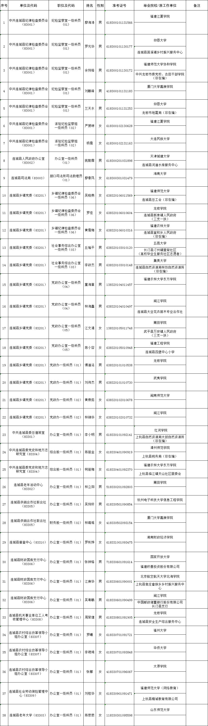
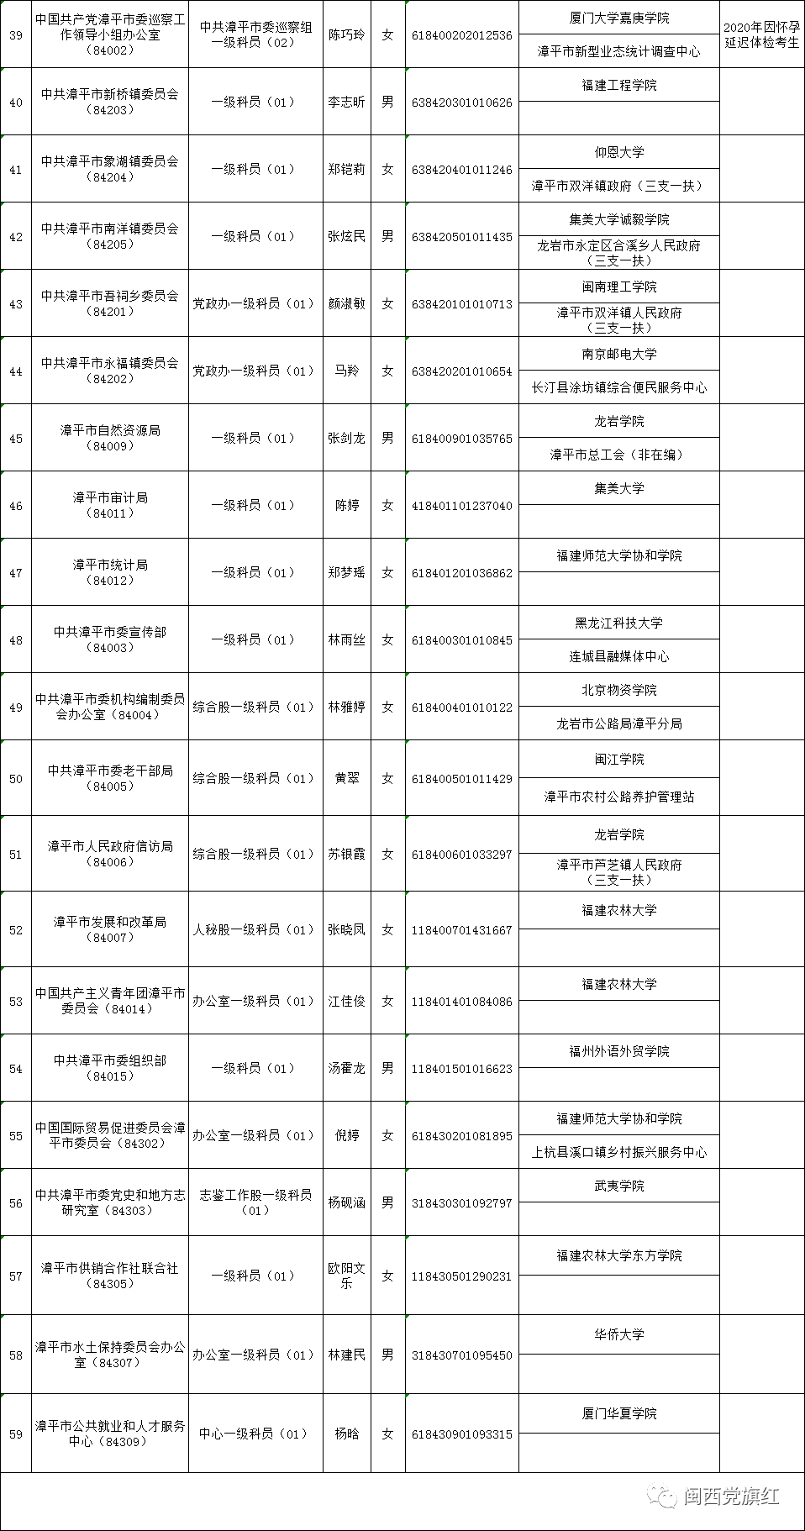
提示：报考我市公安职位考生，请关注“龙岩公安公众服务网”公务员招录公示信息。

